江苏省仪征中学2020-2021学年度第二学期高一生物学科导学单
染色体变异
研制人：刘飞 审核人：宣雯雯 授课时间： 2021 年 5 月 17 日
【学习目标】
1.举例说出并理解染色体结构变异的四种类型以及染色体数目的变异。
2.知道染色体组、单倍体、二倍体、多倍体的概念。
【学习内容】
【导学】
1．染色体变异包括染色体 变异和染色体 变异。
2．染色体结构变异包括 、 、 和 。染色体结构的改变，都会使排列在染色体上的基因的 和 发生改变，从而导致性状上的变异。大多数染色体结构的变异对于生物体是 的，有的甚至会导致生物体死亡。 是人类第5号染色体部分缺失引起的遗传病。
3．染色体数目的变异包括染色体数目的 增加或减少以及染色体数目的 增加或减少。
4．染色体组是指细胞中的一组 ，它们在 各不相同，共同控制生物的生长发育遗传和变异。
5．体细胞中含有本物种的 中的染色体数目的个体，叫单倍体。由受精卵发育来，体细胞中含有2个染色体组的个体称为 ，体细胞中含有多个染色体组的个体称为 。
【导思】
1.染色体结构变异使染色体上的基因哪些方面发生了改变？这些改变对生物体有什么影响？
2.一个染色体组中有没有同源染色体？二倍体、多倍体、单倍体分别由什么发育来？单倍体是否只含一个染色体组？
【导练】
讨论完成下表：
项目 |  |  |  | 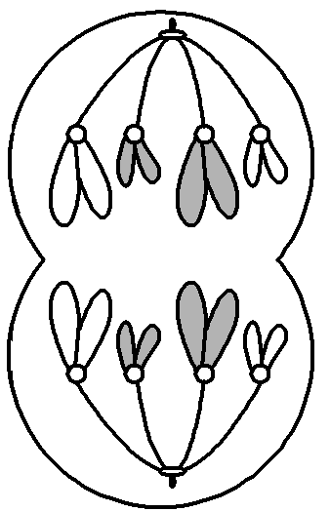 | 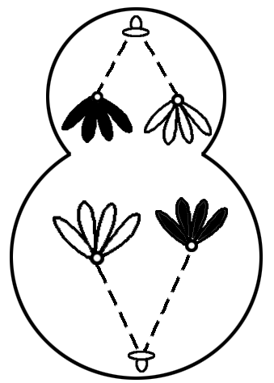
染色体组数
每个染色体组内染色体数

【课后反思】
1.导致遗传物质变化的原因有很多，下图字母代表不同基因，其中变异类型①和②依次是 ( )
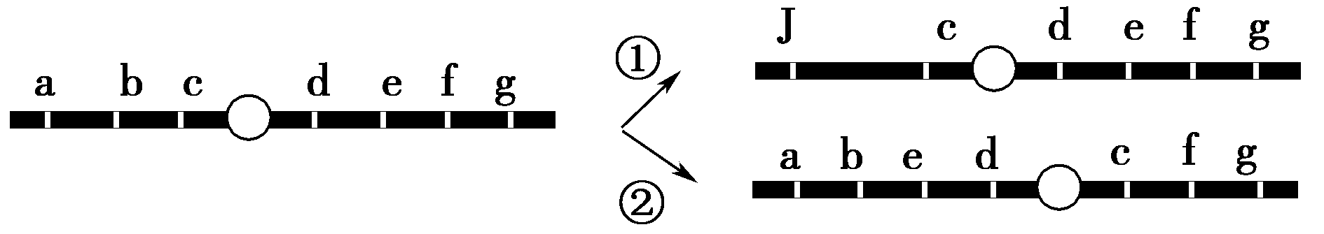
A．突变和倒位 B．重组和倒位
C．重组和易位 D．易位和倒位

2.下列细胞分裂图像中含有4个染色体组的是( )
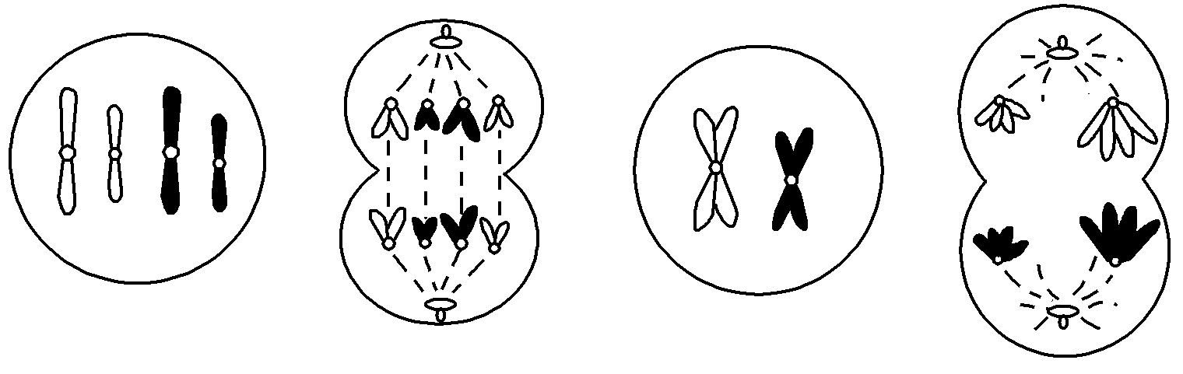
A B C D
3.下列关于染色体组的叙述，错误的是 ( )
A．人的一个染色体组中含有23条染色体
B．二倍体的体细胞中含有两个染色体组
C．单倍体的体细胞中只有一个染色体组
D．六倍体产生的配子中含有三个染色体组

